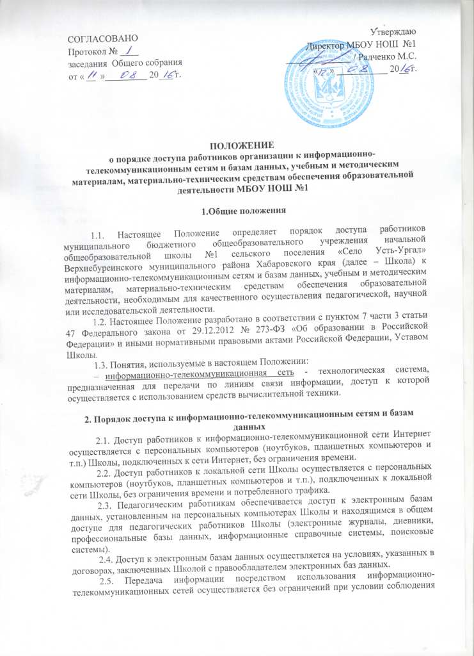

установленных федеральными законами требований к распространению информации и охране объектов интеллектуальной собственности. Передача информации может быть ограничена только в порядке и на условиях, которые установлены федеральными законами.

**3. Порядок доступа к учебным и методическим материалам**

3.1. Учебные и методические материалы, размещаемые на официальном сайте Школы, находятся в открытом доступе.

3.2. Педагогическим работникам по их запросам выдаются во временное пользование учебные и методические материалы, находящиеся на балансе Школы.

3.3. Выдача педагогическим работникам во временное пользование учебных и методических материалов осуществляется работником Школы ответственным за хранение учебных и методических материалов.

3.4. Выдача педагогическому работнику и сдача им учебных и методических материалов фиксируются в журнале выдачи указанных материалов.

3.5. При получении учебных и методических материалов на электронных носителях педагогическим работникам запрещается стирать или менять на них информацию.

**5. Порядок доступа к материально-техническим средствам обеспечения образовательной деятельности**

5.1. Педагогические работники Школы вправе пользоваться материально-техническими средствами обеспечения образовательной деятельности, находящимися в свободном доступе в Школе, в том числе кабинетами, лабораториями, спортивным, тренажерным и актовым залами и иными помещениями Школы без ограничения для проведения занятий во время, определенное в расписании занятий, и вне времени, определенного расписанием занятий, по согласованию с работником, ответственным за данное помещение.

5.2. Использование педагогическими работниками Школы материально-технических средств обеспечения образовательной деятельности, ответственность за сохранность которых, несет назначаемый приказом директора Школы работник, осуществляется по согласованию с указанным работником.

5.3. Выдача педагогическому работнику Школы и сдача им материально-технических средств обеспечения образовательной деятельности, указанных в пункте 5.2 настоящего Положения, фиксируются в журнале выдачи.